ЛЕКЦИЯ № 1. Подземное хранение газа – важнейший элемент энергетической безопасности России
Созданная к настоящему времени в России развитая сеть ПХГ позволяет обеспечить бесперебойную подачу газа потребителям практически в любой точке ЕСГ как в России, так и за рубежом. Дальнейшее развитие подземного хранения газа должно быть направлено, прежде всего, на повышение суточной производительности ПХГ и наращивание объёма активного газа. При этом создание системы экономического благоприятствования развитию ПХГ может сыграть решающую роль в повышении надежности газоснабжения России.
Необходимость в хранении газа впервые появилась в середине прошлого века, когда началось производство искусственного газа, и возникла проблема совмещения интересов предприятия с интересами потребителя. Завод должен был работать ритмично, а спрос на газ не был постоянным. Проблема была решена сооружением газгольдеров, вместимость которых в отдельных случаях достигала весьма внушительных величин. Известен, например, стальной газгольдер низкого давления в г Чикаго вместимостью 600 тыс. м3.
В начале XX в. в связи с развитием трубопроводного транспорта сфера применения природного газа расширилась. Стальные наземные резервуары уже не могли удовлетворять запросам промышленности. Возникла необходимость в хранилищах вместимостью в десятки миллионов кубометров газа. В это же время начинают появляться первые истощенные газовые месторождения, которые можно было использовать для аккумулирования необходимых объёмов газа. Первое хранилище газа в истощенной залежи было создано в 1915 г. в Канаде (штат Онтарио). В 1915 – 1916 гг. в США (штат Нью-Йорк) было создано второе хранилище Zoar – Erie вместимостью 62 млн. м3, которое эксплуатируется и в настоящее время. Третье хранилище было сооружено в 1919 г (штат Кентукки), четвертое – появилось только через 10 лет. С1937 г темп развития подземного хранения увеличился. Особенно бурный рост числа газохранилищ наблюдался в США после Второй мировой войны.
Первое водоносное хранилище было построено в 1946 г. на границе штатов Кентукки и Индиана в пласте Ду – Ран, представленном известняком и залегающем на глубине 170 м. Первоначально этот пласт содержал промышленные запасы газа, но при эксплуатации был полностью обводнен. Следующее хранилище такого же типа было сооружено в 1950 – 1951 гг. в штате Айова в отложениях песчаника, залегающих на глубине 530 и 800 м. Хранилище эксплуатируется, и по сей день. Его общий объем составляет 200 млн. м3 газа. Первое крупное хранилище газа в ловушке пластовой водонапорной системы, не содержавшей ранее ни нефти, ни газа, создано в 1953 г. Это – ПХГ Хершер, расположенное вблизи Чикаго.
К настоящему времени подземное хранение газа развито в большинстве стран Европы. Интерес к сооружению ПХГ проявляют такие страны, как Иран, Япония, Аргентина, Китай и многие другие государства, заинтересованные в развитии рынка природного газа.
Подземное хранение газа в нашей стране имеет уже более чем сорокалетнюю историю. Насущная необходимость в создании газохранилищ стала ощущаться в 1950 – 1955 гг., и уже в 1956 г. были начаты практические работы по поискам водоносных пластов, пригодных для создания газохранилищ. Одновременно велись исследования по использованию в качестве газохранилищ истощенных газовых месторождений. Первым в Советском Союзе было создано подземное газохранилище на базе Башкатовской истощенной залежи газа (Куйбышевская область). Закачка газа в него началась 5 мая 1958 г., успешное её проведение и последовавший отбор газа на этом месторождении способствовали расширению работ в области подземного хранения газа по всей стране. В этом же году началось нагнетание газа в Елшанское истощенное газовое месторождение около г. Саратова и в Аманакское – в Куйбышевской обл.
Первым газохранилищем, созданным в водоносном пласте, стало Калужское, расположенное недалеко от Москвы. Заполнение газом гдовского водоносного песчаника кембрийского возраста, выбранного в качестве объекта для нагнетания газа, началось в августе 1959 г. При создании Калужского газохранилища был выполнен большой объем экспериментальных, теоретических и методических работ, накоплен богатый практический опыт, подготовлены кадры специалистов в области создания и эксплуатации водоносных газохранилищ.
За последующие 40 лет проведена большая работа по созданию сети подземных хранилищ газа в Единой системе газоснабжения. ПХГ были созданы в большинстве республик бывшего СССР, значительно расширена география размещения газохранилищ на территории России. Потребности развития газовой промышленности нашей страны, когда высокими темпами происходило наращивание добычи газа, диктовали создание крупных подземных хранилищ газа. Были созданы крупнейшие в мире газохранилища: Касимовское – в водоносном пласте и Северо – Ставропольское – в истощенном газовом месторождении. Создание крупных базовых хранилищ газа позволило решить проблему надежности газоснабжения и обеспечения стабильности экспортных поставок газа.
Подземные газохранилища в ЕСГ имеют многоцелевое назначение, помимо основной задачи – регулирования сезонной неравномерности газопотребления – они выполняют и другие функции, такие как:
– дополнительная подача газа потребителям в случае экстремальных похолоданий, как в отдельные дни, для чего создана система так называемых пиковых подземных хранилищ, так и в случае аномально холодных зим, путем создания соответствующих дополнительных резервов газа;
– обеспечение надежности экспортных поставок;
– создание долгосрочных (не распределяемых) резервов газа на случай непредвиденных экстремальных ситуаций;
– резервирование газа на случай аварийных кратковременных ситуаций в системе газоснабжения.
Созданная в России система хранилищ позволяет обеспечить: 15 % объема годового потребления российских потребителей, 40 % суточного потребления российских потребителей газа, 12 % объема экспортных поставок газа.
К несомненным достижениям системы подземного хранения газа в ЕСГ следует отнести то, что в результате целенаправленного строительства газохранилищ удается создать региональную систему газоснабжения, источником газа для которой в зимний период становятся ПХГ. Это позволяет высвободить значительные ресурсы газа для обеспечения теплом регионов, в которых создание газохранилищ невозможно по геологическим или другим причинам.
В последнее время, несмотря на общее снижение потребления газа в стране, намечается тенденция к росту объема сезонной неравномерности газопотребления, что связано в значительной степени с более квалифицированным использованием газа. Теперь, когда за поставляемый газ приходится платить реальные деньги, предприятия стараются более экономно расходовать энергетические ресурсы, и повышение температуры воздуха сопровождается более резким снижением потребления газа, чем в предыдущие годы. Значительно возросли суточные колебания газопотребления. Эта тенденция сохранится и в будущем. Развитие производства, о чем свидетельствует наметившийся в 2000 г. экономический рост, увеличит потребность в газовом топливе, а это, в свою очередь, потребует расширения сети ПХГ и увеличения объёма активного газа.
В настоящее время регулирование сезонной неравномерности газопотребления осуществляется не только за счет подземных хранилищ, но и за счет использования резервных мощностей в добыче и транспорте газа. Так, за 1998 г. около 50 % объема сезонной неравномерности было обеспечено за счет дополнительной подачи газа зимой из месторождений. Такую ситуацию в стране можно искусственно поддерживать и в дальнейшем за счет увеличения резервов на газовых промыслах для дополнительной подачи газа в зимний период. При изменении географии добычи газа требуется создание резервов и в газотранспортной системе. Расчеты показывают, что даже без учета дополнительных затрат в транспорт газа регулировать сезонную неравномерность газопотребления за счет месторождений нецелесообразно, поскольку затраты в создание мощностей на хранилищах газа существенно ниже, так как новые объекты добычи газа являются более капиталоёмкими за счет ухудшения горно-геологических и географических условий. Это объективно приводит к необходимости проведения работ по созданию новых ПХГ, что немыслимо без научно – технического прогресса в области подземного хранения газа.
Если говорить о текущем состоянии дел на объектах подземного хранения газа, то нельзя не сказать, что они отвечают современным мировым требованиям. На многих ПХГ применяются новейшие научно – технические решения. В последнее время широко используется горизонтальное бурение. Применение горизонтальных скважин на Кущевском ПХГ (Краснодарский край) позволило увеличить дебит эксплуатационных скважин в 2-3 раза. Намечено применение горизонтальных скважин на Пунгинском ПХГ, на хранилищах в Саратовской обл. и Удмуртии.
В основном решена проблема с креплением призабойной зоны скважин в неустойчивых коллекторах. Применение гравийных противопесочных фильтров на Касимовском, Увязовском и Гатчинском ПХГ позволило осуществлять эксплуатацию этих хранилищ при высоких депрессиях и дебитах скважин.
Применяются скважины большого диаметра. Использование скважин, оборудованных лифтом внутренним диаметром 168 мм на Касимовском ПХГ, позволило увеличить дебит эксплуатационных скважин в 3 – 4 раза и достичь величины в 1 млн. м3/сут и более.
Комплекс технических мер, включая условия вскрытия пласта – коллектора на Невском ПХГ, обеспечил повышение дебита скважин в 1,5 – 2,0 раза.
Успешно функционирует единственное в мире хранилище газа в горизонтальном пласте – Гатчинское ПХГ.
Применение центрально – сводового размещения скважин на Касимовском ПХГ, созданном в водоносном пласте, позволило эксплуатировать это хранилище на всем протяжении отбора практически в безводном режиме.
Успешно действует автоматизированная система управления технологическим процессом на Увязовском ПХГ, основу которой составляют отечественные регуляторы расхода.
На всех хранилищах организован геоэкологический мониторинг за эксплуатацией объекта. Широко применяются геофизические, геотермические и гидродинамические методы контроля за работой хранилища. Экологическая обстановка на всех ПХГ соответствует современным требованиям.
Разработаны научно-технические и проектные решения по созданию подземных хранилищ газа в выработанных нефтяных место рождениях, позволяющие не только решать проблемы хранения газа, но и дополнительно извлекать значительные объемы нефти.
Разработана и успешно реализуется методология поисков и разведки объектов подземного хранения газа. Её использование позволяет уже на начальных этапах выбора объектов ПХГ избежать нерационального использования людских и материальных ресурсов, что достигается за счет многоуровневого анализа существующего первичного материала, применения метода аналогий и т. п.
Дальнейшее развитие подземного хранения газа невозможно без научно – технического прогресса следующих направлениях.
1. Модернизация подземных хранилищ. Этот вид работ является необходимым при любом сценарии развития газовой промышленности. Модернизация заключается не просто в замене одного оборудования другим, но и в улучшении качественных показателей хранилища – увеличении объема активного газа, суточной производительности. Так, модернизация Калужского ПХГ предусматривает увеличить на 30 – 40 % максимальный суточный отбор.
2. Создание автоматизированных систем управления на базе применения вычислительной техники, управляющих механизмов нового оборудования и повышение эффективности контроля работы хранилища. Это позволит повысить маневренность хранилища и более эффективно использовать имеющиеся резервы.
3. Создание надежных высокопродуктивных газовых скважин на основе применения скважин большого диаметра, горизонтального бурения, совершенствования технологии вскрытия пласта-коллектора, применения более совершенных фильтров и технологии их сооружения. Новые техника и технология позволяют повысить производительность скважин, увеличить межремонтный период и сохранить коллекторские свойства пласта.
4. Повышение суточного отбора газа из хранилищ за счет экстенсивных (увеличение числа скважин, мощности промыслового оборудования) и интенсивных мер. Требуется создание специальных пиковых хранилищ газа, в том числе хранилищ газа в отложениях каменной соли.
5. Расширение географии подземных хранилищ газа, создание локальных (ведомственных) ПХГ. Совершенствование методов поиска разведки геологических структур для подземного хранения газа, использование новых технологий сейсмических и промыслово-геофизических исследований.
6. Внедрение прогрессивных методов капитального и текущего ремонта скважин (фрезерование колонн и расширение призабойных зон скважин с установкой гравийных фильтров приводит к повышению дебитов скважин в 1,5 – 2,0 раза, применение новых жидкостей для глушения скважин сохраняет коллекторские свойства пласта и сокращает сроки строительства скважин).
7. Совершенствование методов контроля эксплуатации подземных хранилищ, в том числе методов контроля технического состояния газовых скважин.
8 Повышение экологической устойчивости подземных хранилищ газа.
В настоящее время подземное хранение газа в нашей стране переживает не лучшие времена. Как известно, основную неравномерность газопотребления создает жилищно-коммунальное хозяйство. В ряде стран цена реализации газа предприятиям жилищно-коммунального хозяйства в 2 раза и более выше, чем для промышленных предприятий и более чем в 3 раза превышает цену, по которой газовые фирмы приобретают газ из стран – экспортеров. Такая ситуация дает возможность газовым фирмам за короткий промежуток времени окупить затраты на создание ПХГ. Это, по-видимому, в первую очередь, и обеспечило широкое развитие подземного хранения газа в ряде стран. В таблице приведены данные ООН по состоянию подземного хранения газа в некоторых зарубежных странах.
Таблица 1. Состояние подземного хранения газа на конец 1998 г.
Страна | Объём активного  газа в ПХГ, млрд. м3 | Потребление газа, млрд. м3 | Отношение объёма активного газа к годовому потреблению, %
Германия | 16,2 | 79,5 | 20
Франция | 10,8 | 37,5 | 29
Италия | 14,6 | 57,2 | 26
Австрия | 3,0 | 8,4 | 36
США | 87,3 | 612,4 | 14
Как видно из таблицы, отношение объема активного газа подземных хранилищ к годовому потреблению достигает 36 %.
Следует отметить, что в России, где продолжительность зимы и отопительного сезона существенно выше, чем в других странах, в 1998 г. отношение отбора газа из ПХГ к годовому потреблению составило 11 %.
В России отпускная цена газа предприятиям жилищно-коммунального хозяйства – самая низкая и едва покрывает затраты на добычу и транспорт. Неплатежи за пользование газом также усугубляют эту проблему. При таких условиях срок окупаемости затрат на создание подземных хранилищ газа в России даже при благоприятных горно-геологических и географических условиях растягивается на 10 – 15 лет и более. В связи с этим для ОАО "Газпром", являющегося субъектом, ответственным за газоснабжение страны, инвестиции в создание новых ПХГ становятся малопривлекательными. Ещё более остро стоит вопрос о создании резервов отбора газа в дни максимального спроса на газ (пиковое потребление). Подземные хранилища, предназначенные для пикового отбора газа, отличаются большей капиталоёмкостью (приходящейся на единицу объема активного газа), а общий объем реализации газа за период пикового потребления (и, следовательно, оплата за этот газ) относительно небольшой.
В условиях, когда Газпрому экономически малоцелесообразно развивать подземное хранение газа, субъектам федерации следует рассмотреть вопрос о создании собственных ПХГ для обеспечения надежности функционирования энергетического хозяйства в регионе. Геологические условия для создания относительно небольших подземных хранилищ газа, обеспечивающих потребность отдельных субъектов федерации, имеются практически во всех регионах страны. Проведенные геологические работы показали реальную возможность создания таких хранилищ в Дагестане, а также в Нижегородской, Ростовской, Волгоградской, Саратовской, Смоленской, Пермской, Тульской, Кемеровской и других областях. При необходимости дополнительной подачи газа на электростанциях в зимний период РАО "ЕЭС России" должно само обеспечить инвестирование затрат на создание ПХГ.
Решение проблемы подземного хранения газа может способствовать совершенствованию ценовой политики на газ (повышение цены на газ, ввод сезонных цен на газ, введение двойного тарифа услуг за использование газа – плата за производительность).
Однако, по-видимому, основным направлением решения проблемы экономического развития подземного хранения газа является выдвижение её в разряд общефедеральной. Как было отмечено, Газпрому фактически невыгодно проведение работ по сооружению подземных хранилищ. В то же время нарушение системы газоснабжения в дни максимального спроса на газ приведет к большому экономическому ущербу. Однако это только одна сторона вопроса и, может быть, не самая главная. Газовая отрасль в стране в настоящее время является одной из ведущих. Она обеспечивает более 50 % производства топлива в стране и является основным источником поступления валюты. Такое состояние, по-видимому, сохранится еще в течение продолжительного времени. С другой стороны, растущее экономическое взаимодействие России с мировым экономическим хозяйством ставит ее в определенную зависимость от непредсказуемых конъюнктурных ситуаций (колебание потребления топлива, изменение цен, влияние политических факторов на экономическое развитие и др.). В этих условиях газовая промышленность должна иметь определенный резерв производительности. Необходимость такого резерва вызвана еще и внутренними условиями развития газовой промышленности. Постоянно усложняются горно-геологические условия разработки газовых месторождений. В ближайшее время в связи с необходимостью ввода месторождений п-ова Ямал и освоением морских месторождений ситуация станет еще более напряженной. Существенно усложняются условия транспорта газа. Это может привести к тому, что возникнет неравномерность не только потребления, но и добычи газа. Регулировать эту проблему можно будет только с помощью подземного хранения газа (создание долгосрочного резерва). В настоящее время в России имеется ряд крупных ПХГ, в которых могут быть созданы значительные запасы газа, способные транспорта. К таким хранилищам можно отнести
Северо-Ставропольское, Касимовсое, Совхозное, Пунгинское, Кущевское. Они располагаются в основных газопотребляющих районах России или в узлах газотранспортной системы, что позволит быстро задействовать создаваемые резервы. Проблема такого регулирования является общегосударственной и может быть решена только на федеральном уровне путем, например, изменения в налоговом законодательстве.

ЛЕКЦИЯ №2. Подземное хранение газа в пористых и проницаемых коллекторах
Подземное хранение газа и жидкостей проектируется в естественных пористых и проницаемых коллекторах, а также в непористых и непроницаемых горных породах.
В большинстве случаев в районах крупных центров газопотребления нет частично выработанных газовых или нефтяных залежей, пригодных для создания ПХГ. Однако в геологическом разрезе пород этих районов почти всегда имеются водонасыщенные пласты в, в ловушках которых возможно создание ПХГ.
Для закачки н отбора газа необходимо пробурить определенное число скважин, построить сооружения для очистки газа от твердых и жидких примесей при закачке и осушке его от воды перед подачей потребителю. Как правило, нагнетательные (эксплуатационные) скважины бурят в сводовой части, наблюдательные – на крыльях складки.
Повышение давления при закачке газа в пласт способствует сокращению сроков строительства ПХГ, уменьшению числа нагнетательных скважин, кроме того, в процессе хранения приводит к увеличению объема хранящегося газа н дебитов скважин, увеличению бескомпрессорного периода подачи газа потребителю из хранилища и повышению коэффициента нефтеотдачи при подземном хранении газа в выработанных нефтяных пластах, уменьшению мощности КС при отборе газа.
Однако при чрезмерном повышении давления возможны различные вредные последствия: раскрытие существующих или образование новых трещин в кровле хранилища, подземные потери газа, взрывы и пожары в зданиях при скоплении в них газа, образование кристаллогидратов углеводородных газов в скважинах. Важное значение имеет также темп возрастания давления в подземном хранилище: чем меньше темп возрастания давления, тем на большую величину можно повысить давление.
Максимально допустимое давление, в подземном хранилище зависит от глубины залегания пласта и размеров площади газоносности; объемного веса пород над площадью газоносности; структурных и тектонических особенностей пласта, его кровли, а также пластов над кровлей; прочности, плотности и пластичности кровли пласта.
Создание ПХГ обычно происходит без осложнений при изменении градиента давления до 0,0154 МПа/м, т. е. при превышении нормального гидростатического давления в 1,54 раза. Верхним пределом давления в некоторых случаях считается горное давление на глубине залегания хранилища. Установлено, что при наличии глинистой покрышки толщиной более 5 м максимально допустимое давление может превышать гидростатическое на глубине залегания хранилища в 1,3 – 1,5 раза.
При повышении давления в пласте выше начального гидростатического на кровле подземного пласта возникает перепад давления, что иногда может оказаться достаточным, чтобы преодолеть «пороговое» давление, создаваемое капиллярными силами в перовых каналах небольшого радиуса. В этом случае начнется вытеснение воды газом из поровых каналов и покрышка потеряет герметичность.

Цели подземного хранения газа
Современная система дальнего газоснабжения в общем случае состоит из сложного и дорогостоящего комплекса промышленных сооружений:
1) источников газа (газовых, газоконденсатных или газоконденсатных с нефтяной оторочкой месторождений;
2) установок для очистки, осушки газа, добычи конденсата и подготовки газа к транспорту;
3) установок использования энергии пластового давления для получения холода, механической работы, электроэнергии;
4) конденсатоперерабатывающего завода;
5) магистрального газопровода;
6) подземного хранилища газа;
7) городской газораспределительной сети.
Сооружения системы дальнего газоснабжения характеризуются крупными начальными капитальными вложениями, сложным разнообразным оборудованием, большими затратами материалов (особенно стали и цемента) и энергии.
Все сооружения системы дальнего газоснабжения во время эксплуатации представляют неразрывное целое. Нарушение технологического режима эксплуатации одного элемента системы приводит к нарушению технологических режимов работы других звеньев. Каждый элемент системы дальнего газоснабжения считается рациональным тогда, когда получаются наилучшие технико-экономические показатели по всей системе дальнего газоснабжения – в целом.
Подземные хранилища газа обеспечивают в основном следующее.
1. Покрытие сезонной неравномерности газопотребления, связанной с отопительной нагрузкой в зимнее время.
Потребление природного газа потребителями различных групп характеризуется неравномерностью по временам года (лето, зима), по месяцам, неделям, суткам и часам суток. Особенно велика неравномерность сезонного газопотребления, связанная с использованием газа для отопления газопечными установками, домовыми и районными котельными, ТЭЦ, котельными промышленных предприятий.
Коэффициентом месячной неравномерности газопотребления называется отношение фактического месячного потребления газа Qiм к среднемесячному Qсм:
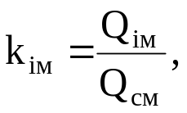
где Q_{cм}=Q_{г}/12; Q_{г} – объем годового потребления газа, м3.
Объем газа, используемый в зимнее время для отопления жилых и промышленных зданий, изменяется от 9 до 15 % от объема годового потребления.
Отношение максимального месячного потребления газа к среднему изменяется от 1,3 до 1,5:
кi max= 1,3…1,5; к imin=0,6…0,8.
Таким образом, необходимо создание подземного хранилища газа, в котором будет храниться летний избыток газа, а зимой его можно выдавать потребителю при ритмичной работе магистрального газопровода со среднегодовой производительностью.
Объем газа для выравнивания сезонной неравномерности газопотребления можно рассчитать тремя методами:
1) по числу градусодней недостатка температуры и количеству теплоты, необходимой на один градусодень недостатка температуры;
2) по нормам расхода газа на отопление по всем категориям потребителей;
3) по коэффициентам месячной неравномерности газопотребления.
2. Уменьшение капитальных вложений в магистральный газопровод и компрессорные станции.
Приближенно капитальные вложения (в руб.) в магистральный газопровод Кмг и компрессорные станции Ккс можно записать в виде следующего уравнения:
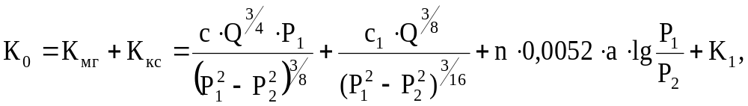где
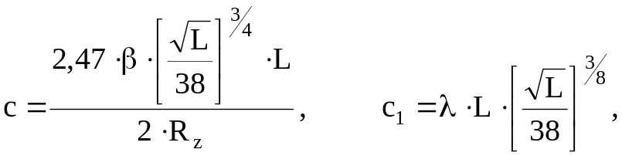

Р1, Р2 – давления на выкиде и приеме компрессорных станций (КС) соответственно; n – число КС; K1 – капитальные вложения, независимые от Q; β, λ – укрупненные показатели [3]; L – расстояние между КС; Rz – допускаемое напряжение на разрыв материала труб.
Если подземного хранилища нет, в уравнении для К0 вместо Q подставляют максимальное среднесуточное потребление газа Qmax в самый холодный месяц (декабрь, январь); если подземное хранилище есть – среднесуточное потребление газа за год Qc. Поскольку Qmax>Qc, при отсутствии ПХГ капитальные вложения в магистральный газопровод и КС будут больше (на 20 – 30 % по сравнению с расчетом по Qc).
Для газопровода длиной 1000 км с пропускной способностью 10 млн. м3/сут экономия капитальных вложений при расчете на постоянную среднегодовую подачу Qc в десять раз превышает затраты на сооружение ПХГ, а доля затрат на хранение газа в общих затратах потребителя для большинства районов – составляет 8 – 10 %.
3. Создание условий для ритмичной работы источников газа и сооружений МГ с постоянной среднегодовой подачей при коэффициенте использования установленной мощности КС, близком к единице.
При отсутствии подземного хранилища газа мощность системы транспорта газа используется не полностью (на 80 – 85 %). При равномерной работе источников газа и магистрального газопровода с постоянной среднегодовой подачей и коэффициентом использования установленной мощности, близким к единице, число эксплуатационных скважин на газовом промысле и общее число компрессоров на компрессорных станциях магистрального газопровода может быть снижено на 15 %.
При строительстве ПХГ для действующих газопроводов можно увеличить коэффициент загрузки МГ и объём перекачиваемого потребителю газа.
4. Создание государственных запасов газа (топлива и сырья для химических заводов) в необходимых районах страны;
5. Сохранение нефтяного газа в новых нефтедобывающих районах и углеводородного конденсата при временной невозможности его использования.
6. Увеличение коэффициента нефтеотдачи в старых нефтедобывающих районах в случае создания ПХГ в выработанных нефтяных месторождениях.
7. Создание запасов сырья и топлива для нефтехимических комбинатов и запасов готовой продукции после ее выработки. Нефтяной газ поступает на завод неравномерно по месяцам года. Потребление продукции завода по месяцам года тоже неравномерное по различным причинам. Завод работает со среднегодовой производительностью. При временном затруднении с реализацией готовой продукции (очищенного газа и газового "бензина'') газобёнзиновый завод должен останавливаться, что связано с крупным ущербом для народного хозяйства.
8. Уменьшение мощности завода по очистке от H2S и СО2 и производству газовой серы. При наличии ПХГ такой завод рассчитывается на среднегодовой расход, при отсутствии хранилища – на максимальный среднемесячный зимний расход.
9. Повышение надежности работы системы дальнего газоснабжения в целом. ПХГ, как правило, сооружаются вблизи трассы МГ и потребителей.
Если в геологическом разрезе имеется несколько пластов, благоприятных для создания в них ПХГ, выбор объекта определяется на основе сравнения технико-экономических показателей. Предположим, что геолого-физические параметры пласта-коллектора одинаковы (форма и размеры структуры, толщина, пористость, проницаемость и т. д.). Чем меньше глубина залегания пласта, тем больше должен быть объём остаточного газа для создания одного и того же давления на устье скважины и тем больше число эксплуатационных скважин. В этом случае не всегда необходимо строить КС для закачки газа в пласт, но она нужна для подачи газа потребителю.
В каждом конкретном случае имеется только одна экономически выгодная глубина для сооружения ПХГ. благоприятный интервал глубин изменяется от 400 до 700 м.
В большинстве случаев в районах крупных центров газопотребления нет частично выработанных газовых или нефтяных залежей, пригодных для создания ПХГ. Однако в геологическом разрезе пород этих районов почти всегда имеются водонасыщенные пласты, в ловушках которых можно создать ПХГ.
Для закачки и отбора газа необходимо пробурить определенное число скважин, построить сооружения для очистки газа от твердых и жидких примесей при закачке и осушке его от воды перед подачей потребителю. Как правило, нагнетательные (эксплуатационные) скважины бурят в сводовой части, наблюдательные – на крыльях складки.
Повышение давления при закачке газа в пласт способствует сокращению сроков строительства ПХГ, уменьшению числа нагнетательных скважин, кроме того, в процессе хранения приводит к увеличению объема хранящегося газа и дебитов скважин, увеличению бескомпрессорного периода подачи газа потребителю из хранилища и повышению коэффициента нефтеотдачи при подземном хранении газа в выработанных нефтяных пластах, уменьшению мощности КС при отборе газа.
Однако при чрезмерном повышении давления возможны различные вредные последствия: раскрытие существующих или образование новых трещин в кровле хранилища, подземные потери газа, взрывы и пожары в зданиях при скоплении в них газа, образование кристаллогидратов углеводородных газов в скважинах. Важное значение имеет также темп возрастания давления в подземном хранилище: чем меньше темп возрастания давления, тем на большую величину можно повысить давление.
Максимально допустимое давление в подземном хранилище зависит от глубины залегания пласта и размеров площади газоносности; объемного веса пород над площадью газоносности; структурных и тектонических особенностей пласта, его кровли, а также пластов над кровлей; прочности, плотности и пластичности кровли пласта.
Создание ПХГ обычно происходит без осложнений при изменении градиента давления до 0,0154 МПа/м, т. е. при превышении нормального гидростатического давления в 1,54 раза. Верхним пределом давления в некоторых случаях считается горное давление на глубине залегания хранилища. Установлено, что при наличии глинистой покрышки толщиной более 5 м максимально допустимое давление может превышать гидростатическое на глубине залегания хранилища в 1,3 – 1,5 раза.
При повышении давления в пласте выше начального гидростатического на кровле подземного пласта возникает перепад давления, что иногда может оказаться достаточным, чтобы преодолеть «пороговое» давление, создаваемое капиллярными силами в перовых каналах небольшого радиуса. В этом случае начнется вытеснение воды газом из поровых каналов, и покрышка потеряет герметичность.
Буферный газ в подземном хранилище
Общий объем газа в подземном хранилище делится на две части: активный (рабочий) и буферный (остаточный). Активный газ – объем, ежегодно закачиваемый и отбираемый из ПХГ. Буферный газ – объем, который постоянно находится в ПХГ во время его эксплуатации.
Буферный газ предназначен для создания в хранилище определенного давления в конце отбора, при этом давлении еще обеспечивается необходимый дебит газа, получаемого из хранилища, соблюдаются требования охраны недр и условия транспорта газа в район потребления; а также для уменьшения продвижения воды в хранилище; увеличения дебитов скважин; уменьшения степени сжатия газа на КС.
Чем больше объем буферного газа, тем больше давление в хранилище и дебит отдельных скважин, меньше общее число скважин для отбора газа из хранилища и степень сжатия газа на КС подземного хранилища при подаче его потребителю.
Объём буферного газа в подземном хранилище зависит от глубины залегания ловушки, физико-геологических параметров пласта-коллектора, толщины пласта и угла наклона структуры, режима эксплуатации хранилища, технологического режима эксплуатации скважин и давления газа на головке скважин в конце периода отбора газа. Это давление, в свою очередь, зависит от потребителя (МГ, сажевый, цементный или металлургический комбинаты), длины, диаметра и пропускной способности соединительного газопровода, давления в его конечной точке.
Объём буферного газа можно определить из уравнения

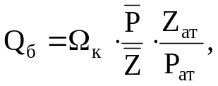

где ΩK – объём перового пространства газонасыщенного коллектора, м3;  средневзвешенное по объёму перового пространства пласта давление в ПХГ в конце периода отбора газа.
Если подземное хранилище образовано в ловушке крепко сцементированного пласта большой толщины, то во время его работы подошвенная вода будет передвигаться вверх при отборе газа и вниз при закачке. Объём газонасыщенной части залежи будет изменяться. Часть газа в конце периода отбора остается в необводненной, другая – в обводненной части коллектора. Режим эксплуатации ПХГ при этих условиях называется упруго водонапорным.
Предположим, что газонасыщенный коллектор представлен прочными, сцементированными породами. Он не ограничивает дебит отбираемого из скважины газа. Однако в этом случае на контакте газ – вода при отборе газа давление будет распределено неравномерно. Наименьшее давление будет под забоем скважины. Ранее плоская (до начала отбора газа) горизонтальная поверхность контакта газ – вода будет деформироваться, образуя под забоем скважины так называемый конус подошвенной воды. При подъёме подошвенной воды с образовавшимся под забоем скважины конусом возможно обводнение забоя (образование песчаной пробки, разрушение слабо сцементированного газонасыщенного коллектора), выход скважины из эксплуатации. Скважины на таком подземном хранилище эксплуатируются на технологическом режиме безводного предельного дебита. Конус подошвенной воды в этом случае занимает устойчивое положение. Градиент давления на его вершине, направленный вверх вдоль оси скважины, равен удельному весу пластовой воды.
Для подачи газа потребителю компрессорная станция часто не нужна.
Объем буферного газа можно также определить из уравнения

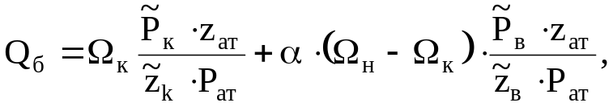

где ΩH, ΩK – начальный (до начала отбора газа) и конечный необводненный объемы перового пространства залежи соответственно, м3;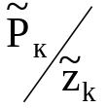, средневзвешенные по объему соответственно необводненной и обводненной частей порового пространства пласта приведенные давления, МПа; α – коэффициент объемной газонасыщенности обводненной зоны, доли единицы.
Объём буферного газа, определенный с учетом технологических условий эксплуатации подземного хранилища, часто не удовлетворяет экономическим требованиям. При этом затраты на хранение газа за врем5я работы хранилища больше минимальных. Буферный газ представляет собой продукцию, имеющую определенную цену. Понятно, что чем больше стоимость 1000 м3 буферного газа, тем меньше его должно быть в хранилище при прочих одинаковых условиях.
Объём буферного газа кроме технологических факторов зависит от капитальных вложений в бурение скважин, эксплуатационных затрат при их работе, стоимости единицы объема буферного газа и эксплуатационных затрат на закачку и восполнение, капитальных вложений в строительство КС и эксплуатационных затрат на ее работу.
Объём буферного газа составляет от 60 до 140 % рабочего газа. Так, например, в Щелковском ПХГ он составляет 100 – 110%, а в ПХГ Хершер при глубине 550 м – 68%, в ПХГ Бейн при глубине 380 м – 60%. В США на долю буферного газа в среднем приходится до 32 % общих затрат. Стоимость его включается в амортизационные затраты. Объём буферного газа, число эксплуатационных скважин и мощность КС взаимосвязаны друг с другом.
ЛЕКЦИЯ № 3. Подземное хранение газа в истощенных или частично выработанных газовых и газоконденсатных месторождениях
Истощенные газовые месторождения во многих случаях оказываются наилучшими объектами для создания в них ПХГ. Месторождение полностью разведано: известны геометрические размеры и форма площади газоносности, геолого-физические параметры пласта, начальные давления, температура и состав газа, изменение во времени дебитов скважин, коэффициентов фильтрационных сопротивлений А и В, режим эксплуатации скважин, герметичность покрышки.
На месторождении имеются определенный фонд эксплуатационных и наблюдательных скважин, промысловые сооружения для получения товарного газа.
При проектировании строительства подземного хранилища в истощенном газовом месторождении определяют:
1) максимально допустимое давление;
2) минимально необходимое давление в конце периода отбора; 3) объемы активного и буферного газов;
4) число нагнетательно-эксплуатационных скважин;
5) диаметр и толщину стенок промысловых и соединительного газопроводов;
6) тип компрессорного агрегата для КС;
7) общую мощность КС;
8) тип и размер оборудования подземного хранилища для очистки газа от твердых взвесей при закачке его в пласт и осушки при отборе;
9) объем дополнительных капитальных вложений, себестоимость хранения газа, срок окупаемости дополнительных капитальных вложений.
После этого проводят ревизию технологического состояния скважин, оборудования устья, промысловых газопроводов, сепараторов, компрессоров, определяют виды ремонта, замены, а также необходимость строительства новых сооружений.
Особое внимание уделяется определению герметичности скважин, скорости и интенсивности процессов коррозии металлического промыслового оборудования и разработке мероприятий по борьбе с ней, комплексной автоматизации работы всех элементов оборудования подземного хранилища, повышению производительности труда, охране окружающей среды, источников питьевой воды в верхних горизонтах.

НАГНЕТАНИЕ ГАЗА В ПЛАСТ В УСЛОВИЯХ ГАЗОВОГО РЕЖИМА
Схема истощенного газового месторождения пластового типа приведена на рисунке 1. Известны размеры и форма газонасыщенного пласта, объём порового пространства залежи, коэффициенты пористости и проницаемости, пластовые давление и температура, состав газа, размещение нагнетательных скважин на площади газоносности, коэффициенты фильтрационных сопротивлений, изменение расхода закачиваемого в хранилище газа во времени.
Определим максимальный объем газа, который можно закачать в подземное хранилище, изменение во времени давлений в хранилище, на забоях и устьях нагнетательных скважин, необходимое число компрессоров для закачки газа. Фильтрацию газа в пласте примем изотермической, плоскорадиальной, закон фильтрации газа – нелинейным.


Рисунок 1 Схема истощенного газового месторождения пластового типа

Уравнение материального баланса газа при закачке его в хранилище можно записать следующим образом
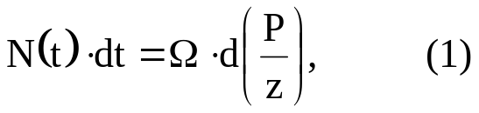
где N(t) – заданный расход закачиваемого в хранилище газа, м3/сут;
Ω – постоянный газонасыщенный объем порового пространства хранилища, м3; 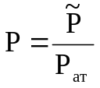 безразмерное средневзвешенное по объему порового пространства пласта давление в хранилище; z – коэффициент сжимаемости газа.
Интегрируя уравнение (1) от 0 до t и от Рн до Рк, получим
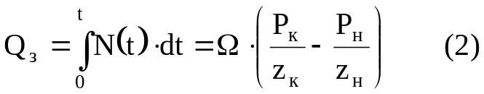
Для приближенного определения давлений на забое нагнетательных скважин при закачке газа с постоянным темпом используем формулу притока, в которой поменяем местами Рз и Рк
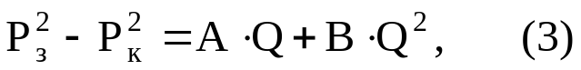

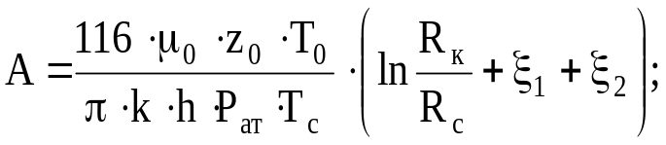
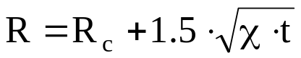 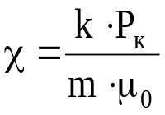;

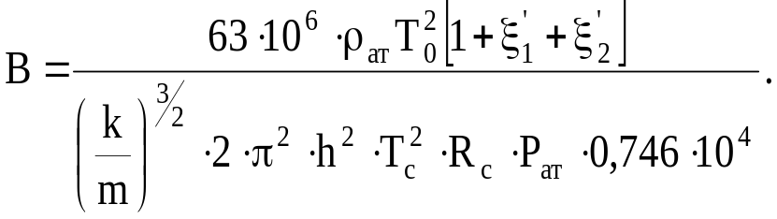
По достижении R значения Rк при равномерном размещении скважин на площади газоносности
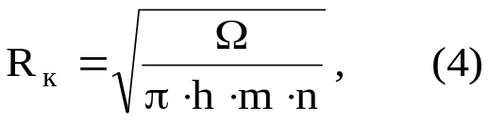
а при батарейном размещении скважин
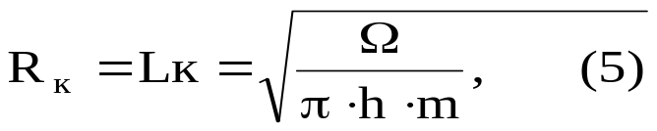
первая фаза неустановившейся фильтрации кончается, начинается вторая фаза равномерно – неустановившейся, фильтрации, при которой вместо Рк подставляем значение :
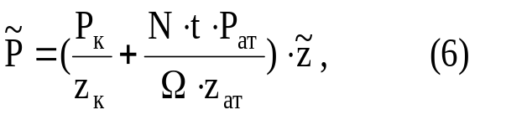
т. е. считаем, что давление на контуре удельной площади повышения давления 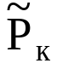 равно средневзвешенному по объему дренирования Рд, которое, в свою очередь, равно средневзвешенному по объему порового пространства хранилища:
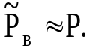
Давление на устье нагнетательной скважины определим по формуле Г. А. Адамова
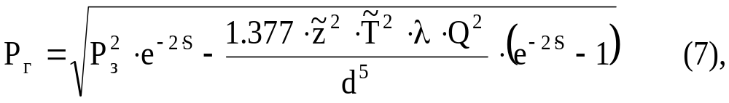
где
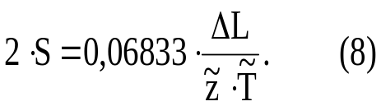
Число компрессоров, необходимое для закачки газа в хранилище, находим, полагая, что КС расположена вблизи нагнетательных скважин и потери давления газа на пути КС – скважина малы:
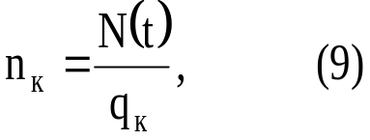
где qк – расход газа, закачиваемого в пласт одним компрессором известного типа.

ОТБОР ГАЗА ПРИ ЭКСПЛУАТАЦИИ ПХГ
При эксплуатации ПХГ отбор газа определяется по графику газопотребления. ПХГ, как правило, находится на некотором расстоянии от района газопотребления. Из ПХГ газ поступает к потребителям под собственным давлением или перекачивается компрессорами. В первом случае давление газа на устье скважин должно равняться давлению на выкиде компрессора плюс потери давления на пути скважина – КС, во втором – давлению в приемном коллекторе компрессора плюс потери давления на том же пути.
Число эксплуатационных скважин, необходимое при отборе газа, определяется среднесуточным отбором газа из хранилища, типом подземного хранилища, крепостью пород газонасыщенного коллектора, технологическим режимом эксплуатации скважин, размещением скважин на площади газоносности.
Необходимое число скважин и компрессоров рассчитывают для двух наиболее трудных периодов работы подземного хранилища: пикового периода отбора газа (декабрь или январь); конечного периода .отбора газа из хранилища (март – апрель).
В первом случае максимальный отбор газа осуществляется при высоком давлении, во втором случае расход отбираемого газа из хранилища меньше и давление газа в хранилище в этот период минимально.
Изменение средневзвешенного по объему порового пространства хранилища давления при отборе газа описывается формулой
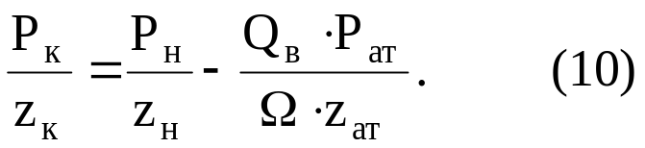
Условия отбора газа на забое скважины в случае слабо сцементированных песчаников примем в виде постоянства градиента давления на поверхности забоя скважины:
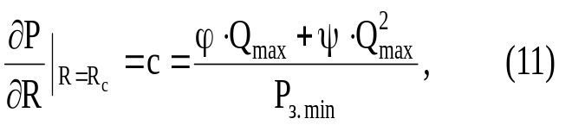
"где φ и ψ для гидродинамически совершенных скважин определяются из уравнений
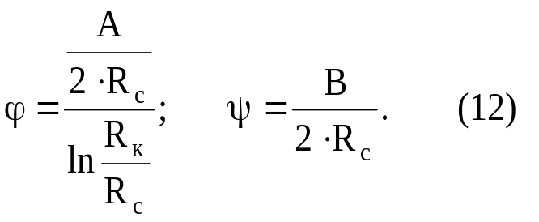
Уравнение притока газа к забою скважины при нелинейном законе фильтрации
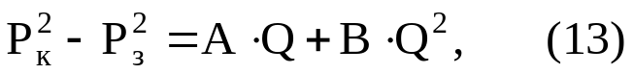
где
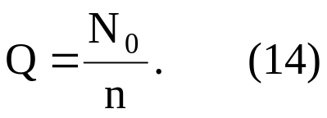
Путем совместного решения приведенных уравнений можно определить необходимое число эксплуатационных скважин для двух периодов, давления на забое и устье скважин, необходимое число компрессоров.

ТЕХНИКО-ЭКОНОМИЧЕСКИЕ РАСЧЕТЫ ЧИСЛА ЭКСПЛУАТАЦИОННЫХ СКВАЖИН, ОБЪЕМА БУФЕРНОГО ГАЗА, МОЩНОСТИ КС И ГЛУБИНЫ РАСПОЛОЖЕНИЯ ПХГ
Уравнение для определения числа эксплуатационных скважин имеет вид
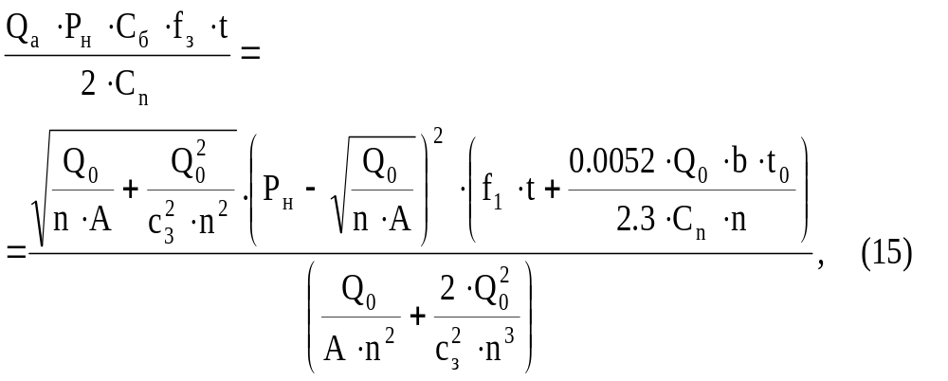
где Qа – активный объем хранилища; Рн – начальное пластовое давление; Сб – стоимость 1000 м3 буферного газа; f1, fз – годовые нормы амортизации– скважин и буферного газа соответственно; t – время работы хранилища, лет: Сn -стоимость бурения, оборудования устья и освоения одной скважины; Q0 – постоянный среднесуточный отбор газа из ПХГ; n– число эксплуатационных скважин; А, сз -коэффициенты, учитывающие геолого-физические параметры пласта и свойства газа (они определяются по данным исследований скважин); tо -время отбора газа, лет; b – годовые эксплуатационные затраты (без реновации) по КС.
В правую часть уравнения (15) необходимо подставить произвольные значения n и построить график зависимости n = f(n) (рис. 2). Далее подсчитать значение левой части равенства и по графику определить искомое значение nо.
Среднее давление в залежи в конце отбора газа

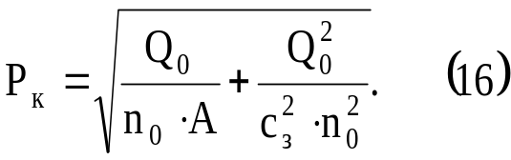
Динамическое давление на забое скважины в конце отбора газа
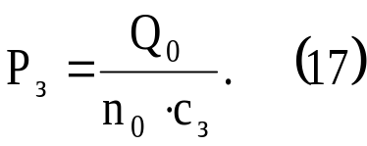
Объем перового пространства в конце отбора газа
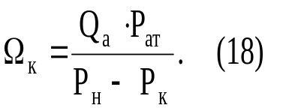
Объем буферного газа
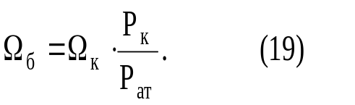
Мощность КС в конце отбора газа
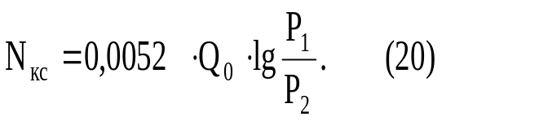


Рисунок 2. График зависимости f (n) от числа эксплуатационных скважин n

ЛЕКЦИЯ №4. Подземное хранение газа в выработанных нефтяных месторождениях
Опыт эксплуатации выработанного нефтяного месторождения дает необходимый материал для оценки возможности использования его в качестве ПХГ. Факт существования нефтяного месторождения свидетельствует о герметичности кровли. Кроме того, известны объёмы добытой нефти, газа и воды, изменение давлений и дебитов по скважинам, геолого-физические параметры пласта-коллектора и физические свойства нефти, газа и воды [34].
Однако необходимо тщательно обследовать, выбрать и отремонтировать старые заброшенные или негерметичные скважины, изучить состояние и герметичность шлейфов, промысловых нефтепроводов, трапов и другого оборудования для возможности их использования в процессе подземного хранения газа, реконструировать промысловые газопроводы, построить новые установки для очистки и осушки газа, пробурить новые нагнетательно-эксплуатационные скважины.
Одновременно с этим проводятся исследования с целью определения будущих дебитов нагнетательно-эксплуатационных газовых скважин, режима работы ПХГ, максимально возможного объёма извлечения остаточной нефти, мероприятий по увеличению производительности нагнетательно-эксплуатационных скважин, изменения состава газа в процессе подземного хранения.
На рис. 1 приведены кривые, построенные по результатам эксплуатации нефтяного месторождения.


Рисунок 1. Графики зависимости изменения пластового давления Рп и газового фактора Гп от объёма добытой нефти Qд (Гп = Qг/Qн)

Из графиков видно, что газонефтяной фактор Гп увеличивается сначала плавно, затем резко и далее он уменьшается. Такое изменение газового фактора свидетельствует о постоянстве объема перового пространства, занятого нефтью, об отсутствии продвижения воды в залежь, а также о том, что залежь эксплуатируется при режиме газированной жидкости.
Постоянство или плавное увеличение газового фактора Гп говорит о продвижении воды в нефтяную залежь, об уменьшении объема порового пространства, насыщенного нефтью.
В процессе подземного хранения газа в частично выработанном нефтяном пласте газ будет не только вытеснять нефть к забоям эксплуатационных скважин (или к периферии залежи), но и растворять и испарять компоненты нефти и выносить их из пласта на поверхность. На процессы вытеснения, растворения и испарения нефти хранящимся газом влияют многие физико-геологические параметры пласта-коллектора, физические свойства нефти и газа, технологические параметры работы ПХГ.
Основными из них являются: коэффициенты пористости, проницаемости, величина и состояние удельной поверхности, объём остаточной воды; неоднородность пласта по площади и разрезу; давление и температура; сила тяжести; плотность остаточной нефти; соотношение вязкостей газа и нефти; отношение объема нефти, прошедшей через пласт, к объему порового пространства пласта и др.
Проведены исследования влияния плотности нефти, давления, температуры, отношения коэффициентов динамической вязкости газа и нефти на процессы вытеснения и испарения газа. В качестве хранящегося (сухого) газа использовался метан с небольшим количеством этана, пропана и более тяжелых компонентов (меньше 1,0 об.%).
Из проведенных опытов можно сделать следующие выводы. Чем выше давление и температура, чем меньше относительная плотность нефти, тем больше объем испарившейся (растворившейся) нефти в массе закачанного газа при прочих одинаковых условиях. Чем больше отношение вязкостей газа и нефти, давление и температура, чем меньше плотность нефти, тем больше объем вытесненной нефти при прочих одинаковых условиях.
В экспериментах максимальный объем вытесненной нефти составлял 76,5 %, испарившейся – 18,9 % начального объема товарной нефти в образце, максимальный объем добытой нефти составлял 93,8 % того же объема.
Увеличение угла наклона модели пласта от 15 до 30° существенно увеличивает объем вытесненной нефти при движении газа сверху вниз. Этот факт свидетельствует о том, что нагнетательные скважины целесообразно размещать в приподнятой, сводовой части структуры, эксплуатационные в пониженных частях.
В Башкортостане имеется ряд уникальных по своему геологическому строению объектов, к которым приурочены истощенные нефтяные месторождения рифогенного типа. Эти нефтяные залежи являются замкнутыми резервуарами, подстилающимися снизу слоем вязкой неподвижной окисленной нефти, полностью изолирующей нефтеносную залежь от водоносной области[4].
Рентабельная разработка большинства этих месторождений на естественных режимах (растворенного газа и гравитационного) завершается, однако коэффициенты нефтеотдачи их достаточно низкие (26 – 37 %) Применение заводнения в таких месторождениях положительных результатов не дало. Существенное увеличение коэффициентов нефтеотдачи залежей в подобных замкнутых резервуарах возможно за счёт проведения здесь газовой репрессии, что подтверждается опытом работ на Озеркинском, Грачевском и Старо – Казанковском нефтяных месторождениях. Однако в связи с необходимостью покупки газа процесс этот становится экономически малоэффективным
Более целесообразным является совмещение в этих месторождениях технологии создания запасов газа и увеличения добычи нефти, когда хранимый газ сам является рабочим агентом для нефтяных залежей, и процесс становится экономически и технологически эффективным. Подобная совмещенная технология успешно используется в ряде стран мира (особенно в США, где создано 31 ПХГ в нефтяных месторождениях). Однако создание газохранилищ в нефтяных месторождениях экономически целесообразно только при использовании средств от вторичной добычи нефти, так как, по технологии, создание подобного ПХГ требует значительных материальных и технических вложении (на ликвидацию скважин старого фонда бурение нагнетательных и новых эксплуатационных скважин строительство компрессорных станции и установок подготовки газа и др.). Поэтому эти работы целесообразно проводить комплексно или единому инвестору, или совместному предприятию, учитывающему интересы всех участников проекта.
Внедряемая технология создания ПХГ в нефтяном месторождении усовершенствована коллективом авторов из ВНИИгаза и бывшего НПО ''Союз-нефтеотдача" под руководством А. И. Гриценко, Р. М. Тер – Саркисова, С. Н. Бузинова и К. С. Фазлутдинова ВНИИгазом получен патент на эту технологию.
Технология создания ПХГ в истощенном нефтяном месторождении предусматривает бурение скважин двух категории (рисунок 2):
– нагнетательных, через которые осуществляются закачка и отбор газа. Они расположены в присводовой части месторождения и вскрывают верхнюю часть продуктивных отложении;
– добывающих, через которые осуществляется отбор пластового флюида. Они вскрывают нижнюю часть продуктивных отложений.
Через нагнетательные скважины закачивают газ в теплое время года и отбирают в холодное. Это позволяет достичь формирования устойчивой газонасыщенной зоны в верхней части залежи. В период закачки газа в хранилище пластовое давление возрастает и к концу закачки достигает максимума. При этом возрастает также взаимная растворимость газа и нефти. Нефть ставшая более подвижной оттесняется к приподошвенной зоне пласта. Отбор нефти из добывающих скважин проводится круглый год.
Технологически совмещение процессов хранения газа и добычи нефти имеет много общего с широко известным методом повышения нефтеотдачи пласта путем газовой репрессии. Однако, если при режиме газовой репрессии по мере увеличения газонефтяного фактора в скважине дебит её ограничивается (вплоть до полного отключения), чтобы не допустить бесполезной работы, то при эксплуатации ПХГ отбор газа из пласта представляет самостоятельный интерес в связи с по дачей его потребителю в период повышенного спроса. Поэтому, при эксплуатации ПХГ нет ограничений на рентабельную величину газового фактора. Более того, при необходимости особенно в начальный период создания ПХГ возможно отбирать газ из нагнетательных скважин для обеспечения требуемого суточного отбора.
По сравнению с обычной технологией газовой репрессии совмещение с процессом хранения газа в пласте может дать существенный дополнительный прирост нефтеотдачи. Во – первых, снимаются ограничения на предельный газовый фактор, через коллектор многократно прокачивается большое количество газа. Во – вторых, периодическое существен, но большее по интенсивности по сравнению с газовой репрессией нагнетание газа в пласт приводит к большим по амплитуде колебаниям давления и создает дополнительные градиенты давления в пласте способствующие извлечению нефти из низкопроницаемых застойных зон.
Разработаны методики расчета объема добываемой нефти при создании газохранилища на базе истощённого месторождения и выбора оптимального размещения нефтедобывающих скважин, а также способов их вскрытия обеспечивающих повышение эффективности вытеснения нефти.
Создание долгосрочного резерва газа в истощённых нефтяных месторождениях или резерва газа для покрытия пикового потребления также является положительным моментом, так как при хранении газа повышается пластовое давление, и происходят процессы, способствующие росту добычи нефти.
Выполненные технологические расчеты показывают, что при внедрении совмещенного процесса на Тереклинском истощённом нефтяном месторождении (рис 2) при закачке газа объемом 630 млн. м3 и работе объекта в режиме ПХГ объемом активного газа 430 млн. м3 дополнительно может быть добыто 1,2 млн. т. нефти. С 1987г на месторождении уже выполнены определенные работы по переводу его в разряд подземных хранилищ газа.


Рисунок 2. Схема вскрытия продуктивных отложений на Тереклинском ПХГ: 1 – добывающая скважина; 2 – нагнетательная скважина; 3 – интервал перфорации.

В настоящее время на месторождении ведется только добыча нефти в объеме 12 тыс. т/год. Без создания здесь ПХГ за следующие 4 – 5 лет рентабельной разработки может быть добыто не более 40 – 50 тыс. т. нефти, т. е. более 1,15 млн. т. останутся неизвлеченными.
Проведены также расчёты добычи нефти из Тереклинского месторождения при создании здесь долгосрочного резерва газа. Они показали, что этот процесс менее эффективен для роста добычи нефти, чем создание ПХГ. Это связано, в основном с меньшими объёмами прокачиваемого через месторождение газа и отсутствием колебании давления, которые возникают при закачке – отборе газа из ПХГ и создают дополнительные градиенты давления в пласте, способствующие извлечению нефти из застойных зон. Так, за 20 лет дополнительная добыча нефти при долгосрочном резервировании составила 350 тыс. т., а при создании ПХГ – 1100 тыс. т., т. е. создание ПХГ технологически и экономически предпочтительнее.
Наиболее реальным инвестором проведения комплекса работ по совмещенной технологии на Тереклинском месторождении может являться ОАО ''Газпром'' в случае передачи ему объекта в целом для практической отработки технологии строительства и эксплуатации первого в России ПХГ в нефтяном месторождении. Капитальные вложения оценены в 161 млн. руб. Срок окупаемости этого проекта 10,5 лет. При этом часть инвестиции будет возвращена за счёт реализации нефти.
В текущей сложной экономической обстановке (при снижении цен на нефть) фактические показатели эффективности процесса могут быть более низкими, однако сам он, безусловно, рентабелен при совместном использовании экономического эффекта от хранения газа и продажи нефти, что подтверждается также зарубежным опытом.
За время работы на Тереклинском ПХГ будет накоплен опыт по внедрению совмещенной с добычей нефти технологии, который может быть передан АНК ''Башнефть'' для использования на других месторождениях, а также разработана схема совместной работы газовиков и нефтяников на последующих объектах. Всего в Башкортостане выделяют семь истощенных нефтяных месторождении перспективных для создания ПХГ и соответственно для роста добычи нефти за счет этого процесса (таблица 2).
Объём активного газа этих ПХГ может составить 7,5 млрд. м3, ожидаемая дополнительная добыча нефти за 20 лет – примерно 8 млн. т., т. е. потенциальные возможности этих объектов достаточно велики. К этим месторождениям (кроме Тереклинского) относятся следующие: Введеновское, Южно – Введеновское, Старо – Казанковское, Озеркинское, Южно – Кумертауское, Мурапталовское (центральный купол), Наиболее перспективным из них является Введеновское истощенное газонефтяное месторождение (рис 3), где возможно создание ПХГ с объемом активного газа 1400 млн. м3 и дополнительной добычей нефти 4 млн.т.
При технологическом проектировании этого объекта предложено бурение горизонтальных нефтедобывающих скважин и разработана методика выбора оптимального расположения их на площади и способов вскрытия. Так, положение горизонтальных стволов нефтедобывающих скважин выбирается между забоями старых скважин с учетом зон максимальных остаточных запасов нефти и зон наилучшей проницаемости продуктивных коллекторов и расположения газонагнетательных скважин. Бурение и вскрытие горизонтальных участков ствола рекомендуется проводить в нижней 10 – метровой зоне от поверхности зоны окисленной нефти под выдержанные слабопроницаемые или непроницаемые пропластки в разрезе, что уменьшает вероятность прорыва газа к нефтедобывающим скважинам и повышает эффективность вытеснения нефти при создании ПХГ.

Таблица.2. Характеристика нефтяных месторождений
Месторождение | Текущий коэффициент нефтеотдачи, % | Ожидаемая дополнительная до-быча нефти, тыс.т. | Объем запасов газа, млн.м3 |  | Число пробуренных скважин |  | Число скважин,  подлежащих ликвидации (ликвидированных) | Инвистиции в проект  (на 1997г), млн. руб
Месторождение | Текущий коэффициент нефтеотдачи, % | Ожидаемая дополнительная до-быча нефти, тыс.т. | Общий | в том числе активный | нагнетательных | Добывающих | Число скважин,  подлежащих ликвидации (ликвидированных) | Инвистиции в проект  (на 1997г), млн. руб
Тереклинское | 23,8 | 1200 | 630 | 430 | 3(9) | 5(25) | 39(13) | 161,5
Введеновское | 36,4 | 4000 | 3400 | 1400 | 25 | 35* | 141 | 1070
Южно-Введеновское | 24,0 | 600 | 400 | 250 | 8 | 15 | 27 | 200**
Старо-Казанковское | 31,2 | 1300 | 2000 | 1100 | 25 | 40 | 52 | 900**
Озеркинское | 27,0 | 600 | 400 | 250 | 8 | 27 | - | 200**
Южно-Кумертауское | 26,3 | 350 | 5000 | 3200 | 75 | 10 | 72 | 2500**
Мурапталовское (центральный купол) | 24,0 | 100 | 1500 | 900 | 30 | 4 | 15 | 700**
ИТОГО |  | 8150 | 1330 | 7530 | 191 | 272 | 359
* – горизонтальные скважины; ** – оценочная величина
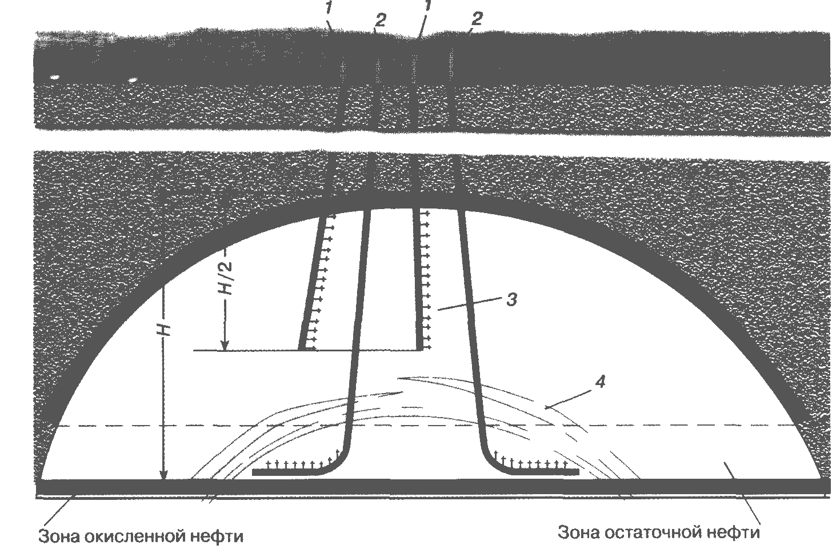
Рисунок 3. Схема вскрытия продуктивных отложений на Введеновском ПХГ:
1 – нагнетательная скважина;
2 – добывающая скважина;
3 – интервал вскрытия;
4 – непроницаемый (слабопроницаемый) пропласток.

Интересы Республики Башкортостан в целом в данном проекте определяются расширением производства за счет получения дополнительных объёмов нефти, которые без создания ПХГ остались бы не извлеченными в недрах созданием новых рабочих мест и возможностью получения средств от всех предусмотренных законодательством налогов и платежей в бюджет.
ОПРЕДЕЛЕНИЕ МАКСИМАЛЬНОЙ ЕМКОСТИ ПХГ
Рассмотрим схему частично выработанного нефтяного пласта, изображенную на рисунке 2.
Общий объём газа в хранилище складывается из трех частей:
– объёма свободного газа в газовой шапке;
– объёма газа, растворенного в остаточной нефти;
– окклюдированного (рассеянного в виде отдельных пузырьков в массе нефти) газа.
Массу остаточной нефти в пласте Vo выразим как разность между начальной массой Vз и массой добытой нефти Vд:
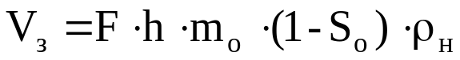
где F – площадь нефтенасыщенного коллектора, м2; h– средневзвешенная по площади F нефтенасыщенная толщина, м; m0 – коэффициент абсолютной пористости, доли единицы; SB – объем связанной воды, доли единицы; ρн – плотность нефти при стандартных условиях (H = 760 мм рт. ст. и t = 20°С).
При начальном пластовом давлении Рн и пластовой температуре tн в 1 т нефти растворяется α м3 газа.
Масса газа (в кг), растворенного в 1 т нефти
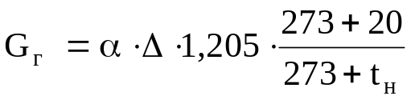
где Δ – относительная плотность газа по воздуху.

Рисунок 2. Схематический разрез нефтяной залежи массивного типа в конце эксплуатации
Кажущаяся плотность газа ρк (при известных Δ и ρн) в жидкой фазе можно определить по графикам работы [30].
Объем газа (в м3) в единице объёма жидкой фазы
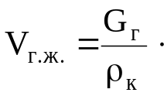
Общий объём нефти (м3), насыщенной газом:

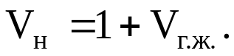
Общая масса этого объёма

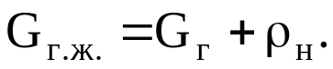
Плотность нефти, насыщенной газом (кг/м3):
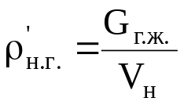
По графикам работы [30] можно найти поправку Δρр на сжимаемость при пластовом давлении и поправку Δρt на увеличение объёма при пластовой температуре.
Реальная плотность нефти, насыщенной газами, в пластовых условиях составляет
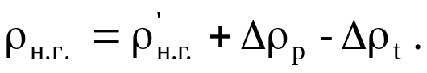
Пластовый коэффициент
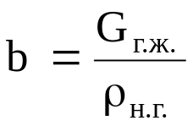
Объем порового пространства, занимаемый нефтью, оставшейся в пласте:
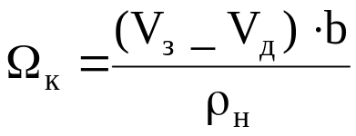
При повышении давления от Рк до конечного давления Рmax в освободившийся объем порового пространства залежи будет закачено

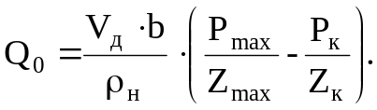
Объём, газа растворенного в оставшейся нефти (в м3):

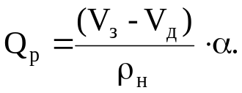
Объем газа (в м3), который будет закачан в газовую шапку:

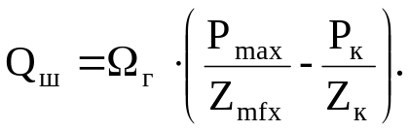
Общий объём газа (в м3), который можно закачать в частично выработанное нефтяное месторождение при постоянном объёме порового пространства будет:


